附件2
市科技研发资金办理拨款须知
（事后补贴项目）

根据《深圳市科技研发资金管理办法》（深科技创新规〔2019〕2号），现将市科技研发资金事后补贴项目拨款手续相关事项通知如下：
请携带以下资料提交至市科技创新委：
1.受资助单位拨款办理人员及账户确认函（样本见后）。
2.加盖财务专用章的收款收据（收据书写要求见后）。
3.提供办理拨款手续人员身份证及工作证复印件验原件，在身份证复印件上签名及提供联系方式。
4．提供办理拨款手续人员公司身份的依据（法人委托证明）

受资助单位拨款办理人及账户确认函

深圳市科技创新委员会：
我单位×××（身份证：××××××），前来办理×××××项目计×××金额的拨款手续，请予接洽。请将款项划入以下账号：
收款人名称：×××
开户银行：
帐 号：
(联系人： 电话： 手机： )

×××公司（加盖公章）
年 月 日

请在以下选项中勾选其中一项：
□ 由公司副总经理及以上人员办理（1亿元以上）
□ 由财务负责人办理（产业类1000万—1亿元；公用事业、储备类3000万—1亿元）
□ 由工作人员办理 （产业类<1000万元以下，公用事业、储备类<3000万元）

收据书写要求

付款人请写明为：深圳市科技创新委员会
摘要：请写明×××项目（全称）。
金额：请按照批复中的金额如实填写，请使用一张收据。
请一定写明时间（开收据的时间）。
印鉴，须加盖财务专用章。

收据样本
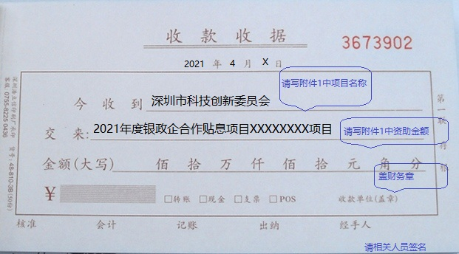

资料提交地址

地址：深圳市南山区科技园南区高新技术产业园区C1综合服务楼（中国储能大厦南侧，虚拟大学园北侧）3楼309
